Caso de Uso [Gestionar Carrera]

Sistema VASPA

VASPA Team

Fabricio González - Nicolás Sartini



Un Caso de Uso es una secuencia de interacciones que se desarrollarán entre un sistema y sus actores en respuesta a un evento que inicia un actor principal sobre el propio sistema.

Estos ilustran los requerimientos del sistema al mostrar como reacciona una respuesta a eventos que se producen en el mismo

Las Realizaciones de los Casos de Uso se llevan a cabo como resultado de un caso de uso específico. La realización del caso de uso debe cumplir con los requerimientos establecidos y debe reflejar el comportamiento de su caso de uso correspondiente. Este artefacto se halla dentro del Modelo de Diseño reflejando los productos de trabajo relacionados con el caso de uso pero que pertenecen a dicho modelo. Estos productos de trabajos relacionados consisten en los diagramas de comunicación y secuencia que expresan el comportamiento del caso del uso en términos de objetos de colaboración, y dichos diagramas deben elaborarse haciendo uso de (UML).



Tabla de contenido

Descripción 4

Actores del CU 4

Precondiciones 4

Flujo de Eventos Normal 4

Poscondiciones 4

Flujo de Eventos Alternativo 5

Diagramas Asociados 6

Diagrama de Casos de Uso 6

Diagrama de Secuencia 7

Caso de Uso [Gestionar Carrera]

Descripción

Permitir al empleado de Secretaría Académica gestionar las carreras existentes en el sistema, mediante el alta, baja y modificación de las mismas.

Además podrá ver los planes pertenecientes a una carrera determinada.

Actores del CU

Empleado Secretaría Académica

Precondiciones

Haber ingresado al sistema

Flujo de Eventos Normal

1. Se presenta al empleado de Secretaría Académica, la pantalla de Carreras que muestra un listado de carreras y tres botones. Para cada carrera existe un botón “Modificar”, “Eliminar” y "Ver Planes" y existe un botón para crear una nueva carrera.
2. Si el empleado de Secretaría Académica presiona el botón “Nueva Carrera” continúa en el flujo alternativo 1 “Alta de Carrera”.
3. Si el empleado de Secretaría Académica presiona el botón “Modificar Carrera” continúa en el flujo alternativo 2 “Modificación de Carrera”.
4. Si el empleado de Secretaría Académica presiona el botón “Eliminar Carrera” continúa en el flujo alternativo 3 “Baja de Carrera”.
5. Si el empleado de Secretaría Académica presiona el botón "Ver Planes" continúa en el flujo alternativo 4 "Planes de Carrera"

Poscondiciones

1. Alta de Carrera:

El sistema da de alta una carrera exitosamente y queda a la espera de una acción.

2. Modificación de Carrera:

El sistema modifica los datos de una carrera exitosamente y queda a la espera de una acción.

3. Baja de Carrera:

El sistema da de baja una carrera exitosamente y queda a la espera de una acción.

4. Planes de Carrera:

El sistema muestra un listado del/los Plan/es perteneciente/s a una determinada Carrera y queda a la espera de una acción.

Flujo de Eventos Alternativo

Flujo Alternativo 1:

2.1 "Alta de Carrera"

2.1.1 Se presenta al empleado de Secretaría Académica la pantalla de Alta de Carrera.

2.1.2 El empleado de Secretaría Académica completa los campos del formulario (Código Carrera y Nombre Carrera).

2.1.3 El empleado de Secretaría Académica presiona el botón “Confirmar”.

2.1.4 Se guardan los datos de la Carrera en el sistema.

Flujo Alternativo 2:

3.1 "Modificación de Carrera"

3.1.1 Se presenta al empleado de Secretaría Académica la pantalla con los datos de la Carrera.

3.1.2 El empleado de Secretaría Académica modifica los campos del formulario (Código Carrera y Nombre Carrera).

3.1.3 El empleado de Secretaría Académica presiona el botón “Confirmar”.

3.1.4 Se guardan los cambios de la Carrera en el sistema.

Flujo Alternativo 3:

4.1 "Baja de Carrera"

4.1.1 Se presenta al empleado de Secretaría Académica un mensaje de confirmación.

4.1.2 El empleado de Secretaría Académica presiona el botón “Sí, deseo eliminar”.

4.1.3 La Carrera se elimina del sistema.

Flujo Alternativo 4:

5.1 "Planes de Carrera"

5.1.1 Se presenta al empleado de Secretaría Académica la pantalla "Planes de Carrera" con el listado de planes/s pertenecientes a una carrera determinada, donde podrá presionar el botón "Ver Asignaturas del Plan" para gestionar las asignaturas asociadas al plan en cuestión.

Excepción 1:

El empleado de Secretaría Académica cancele la operación.

Excepción 2:

La clave primaria de la Carrera ya existe en el sistema.

Excepción 3:

No pueda eliminarse porque la carrera tenga Programas de Asignaturas asociados.

Diagramas Asociados

Diagrama de Casos de Uso

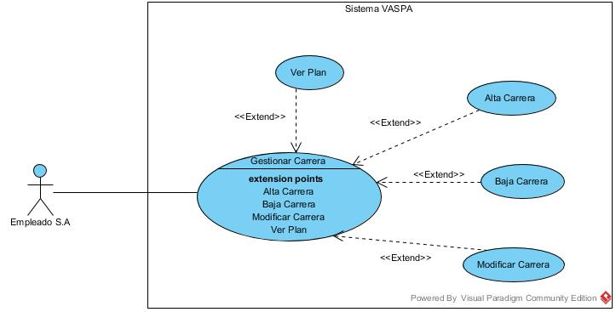

Diagrama de Secuencia

Alta Carrera

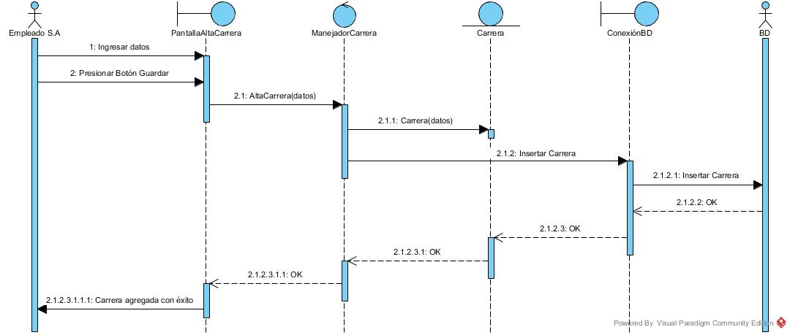

Baja Carrera

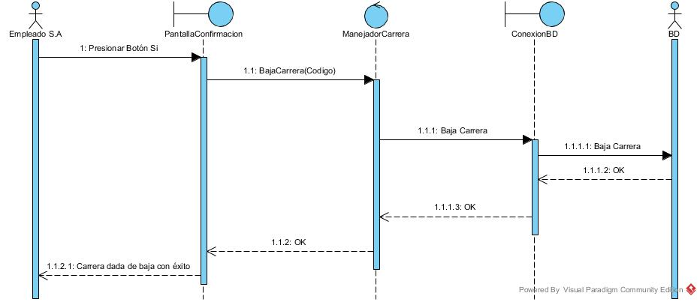

Modificación Carrera

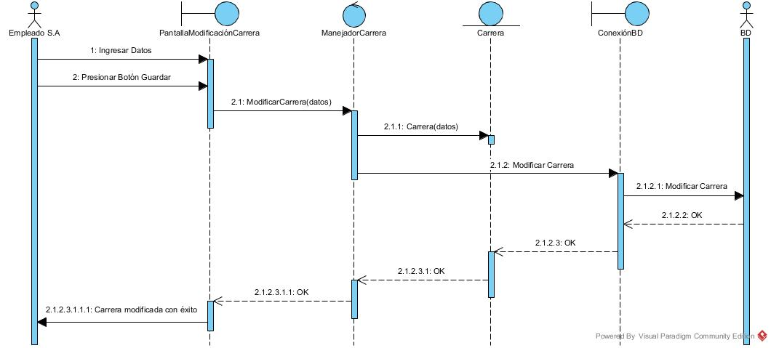

Planes de Carrera

